

高爾夫》韓國地頭蛇當家，黃重坤一桿領先金大鉉
•2019年6月20日
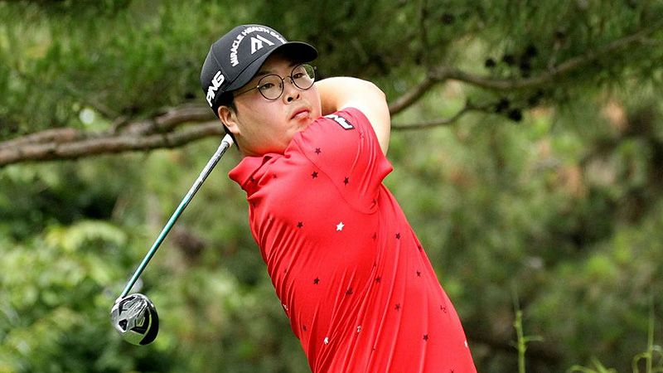
高爾夫》韓國地頭蛇當家，黃重坤一桿領先金大鉉
【羅開新聞中心Minsey Weng綜合報導 圖╱Asian Tour】日巡賽本週休兵，也讓旅日韓國選手黃重坤（Jung-Gon Hwang）無需浪費一次出賽機會，就能夠回家爭奪外帶英國公開賽入場券的Kolon Korea Open Golf Championship（韓國公開賽），結果開局在首爾市郊的Woo Jeong Hills Country Club（宇正山鄉村俱樂部）擊出低於標準桿六桿的六十五桿，一桿領先同胞選手DaeHyun Kim（金大鉉）。
現年二十七歲的黃重坤，贏過三座日巡賽冠軍，外加兩場韓巡賽，上週趁著日巡賽空檔回國參加KEB Hana Bank Invitational（韓亞銀行邀請賽），最後以並列十五離開，不過本週展現競爭力，首回合抓下六記博蒂，零柏忌完美演出，有機會繼2011年之後，再次闖進英國公開賽。
「今天開球出現不少失誤，」暫居日巡賽獎金榜十五名的黃重坤說道：「不過鐵桿夠好，推桿也聽話，這也是今天能夠打出低於標準桿六桿的原因。」「過去幾週在日巡賽的推桿就發揮得很好，感覺現在更好，希望接下來三天能夠繼續保持下去。」
這場總獎金十二億韓圜，折合約一百零六萬七千美元的韓、亞巡賽共站賽事，向來由地主選手主宰戰局，最近一位非韓國冠軍是2011年的Rickie Fowler（瑞奇•佛勒），更早之前則是2007年的Vijay Singh（維傑•辛），兩位都是大會特別邀請的美巡賽球星。
儘管連續兩年場中都多了亞巡賽選手，不過領先榜依舊是地主選手的天下，文景俊（Kyongjun Moon）和黃仁春（Innchoon Hwang），加上泰國的Phachara Khongwatmai（帕查拉•孔瓦邁），以六十七桿並列第三。再下來的六十八桿並列第五位置出現一位國際選手，但這位世界排名三十四的美巡賽球星羅相煜（Kevin Na）也是韓國人。
「很高興回來韓國打球，」首爾出生的羅相煜說道：「我會盡力幫助其他韓國人打進美巡賽，我常常鼓勵他們先學英文。本週真的很有壓力，因為賽事贊助商也是我的贊助商，而至今還沒有Kolon贊助的選手贏得韓國公開賽，我很想要創下歷史。」
七十桿的並列第十集團也有多位國際選手，包括我國選手呂偉智、兩位泰國人Tirawat Kaewsiribandit（蒂拉瓦•卡斯里班迪特）和Jazz Janewattananond（傑茲•傑尼瓦塔納隆）、澳洲Zach Murray（傑克•莫瑞）和美國Johannes Veerman（約翰納斯•維爾曼）。
另外三位台灣選手的表現方面，詹世昌以七十二桿並列三十九，林文堂七十三桿並列五十八，洪健堯七十五桿並列九十七。

